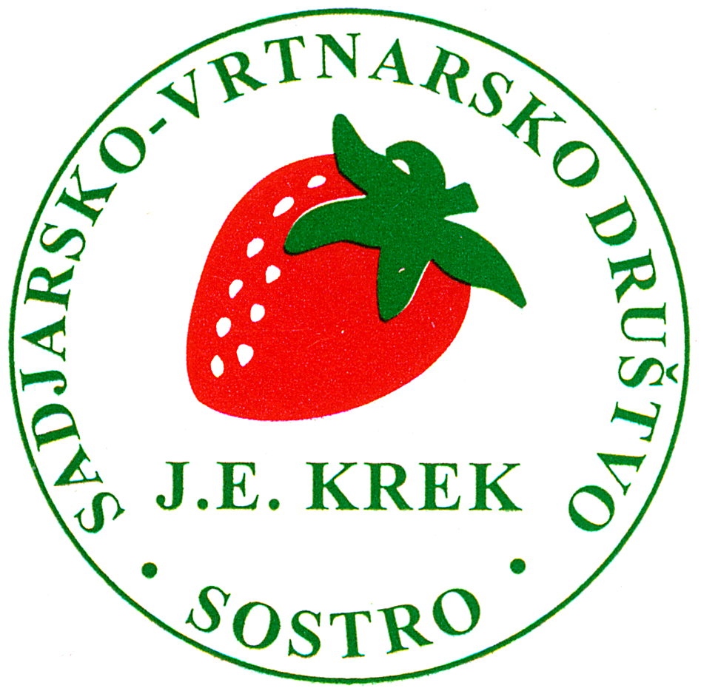 | SADJARSKO-VRTNARSKO DRUŠTVO
J. E. KREK – SOSTRO (www.sadjarskodrustvosostro.si)

Četrtna skupnost
Sostro


 | organizira v sodelovanju s Četrtno skupnostjo Sostro
19. sadjarski pohod
4. 5. 2025

START med 8.00 in 9.00 h, pri gostilni Kovač (končna avtobusna postaja proge 13 LPP)

Pohod bo potekal skozi vasi Češnjica in Zagradišče do Žagarskega vrha

Na cilju bo prijavljene pohodnike čakala malica.


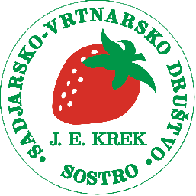
Povratek po isti trasi nazaj na izhodišče.

Udeležba na lastno odgovornost.

VABLJENI!

